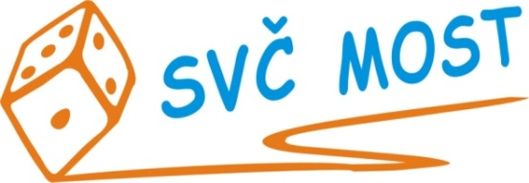**Středisko volného času, Most,**

Albrechtická 414, příspěvková organizace

e-mail: [program@svc-most.cz](mailto:program@svc-most.cz)

web: [www.svc-most.cz](http://www.svc-most.cz/)

**DODATEK Č. 1 K OBJEDNÁVCE č. 127 Dne: 3. 5. 2022**

**Dodavatel: Odběratel:**

|  |  |  |  |  |
| --- | --- | --- | --- | --- |
| firma: | **Škola v přírodě a školní jídelna Janov nad Nisou, příspěvková organizace** |  | organizace: | **Středisko volného času, Most,**  **Albrechtická 414, příspěvková organizace** |
| kontaktní osoba:  tel.č.: | Mühl Roman |  | kontaktní osoba:  tel.č.: | Danuše Lískovcová  603 565 150 |
| Adresa: | Janov nad Nisou 464 |  | Adresa: | Albrechtická 414 |
| PSČ a město: | 468 11 |  | PSČ a město: | 43401 MOST |
| IČ: | 10896091 |  | IČ: | 72059419 |
| DIČ: |  |  | DIČ: |  |

**Objednáváme u Vás**:

tímto dodatkem se zvyšuje cena za pobyt a stravu o 50 Kč na osobu/žáka a den tj. na 500,- Kč

Doba, termín a další zůstávají dle původní objednávky:

pobyt pro účastníky letního tábora pro dva turnusy v termínu 9.7.-23.7.2022 a 23.7.-6.8.2022

každý pro cca 56 dětí a 6 pedagogických pracovníků.

S termínem dodání: viz výše

Předpokládaná cena vč. DPH: cena dle skutečného počtu účastníků

**Souhlas správce rozpočtu: Schválila:**

Bláhová Jana, ekonomka SVČ Most Danuše Lískovcová, ředitelka SVČ Most

*Prosíme o zaslání potvrzené objednávky zpět na adresu odběratele*

|  |
| --- |
| **Potvrzení objednávky dne:**  **Za dodavatele:** |